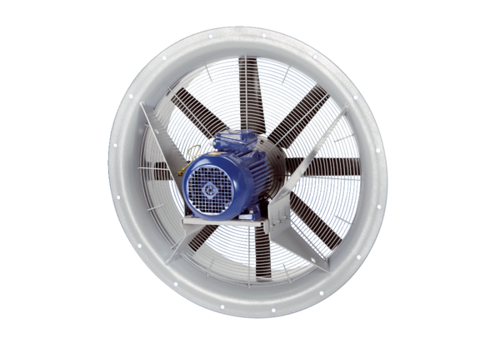Axiál ventilátor DAS 112/6Csomagolási egység: 1 darabVálaszték: C
Termékszám: 0083.0864Gyártó: MAICO

